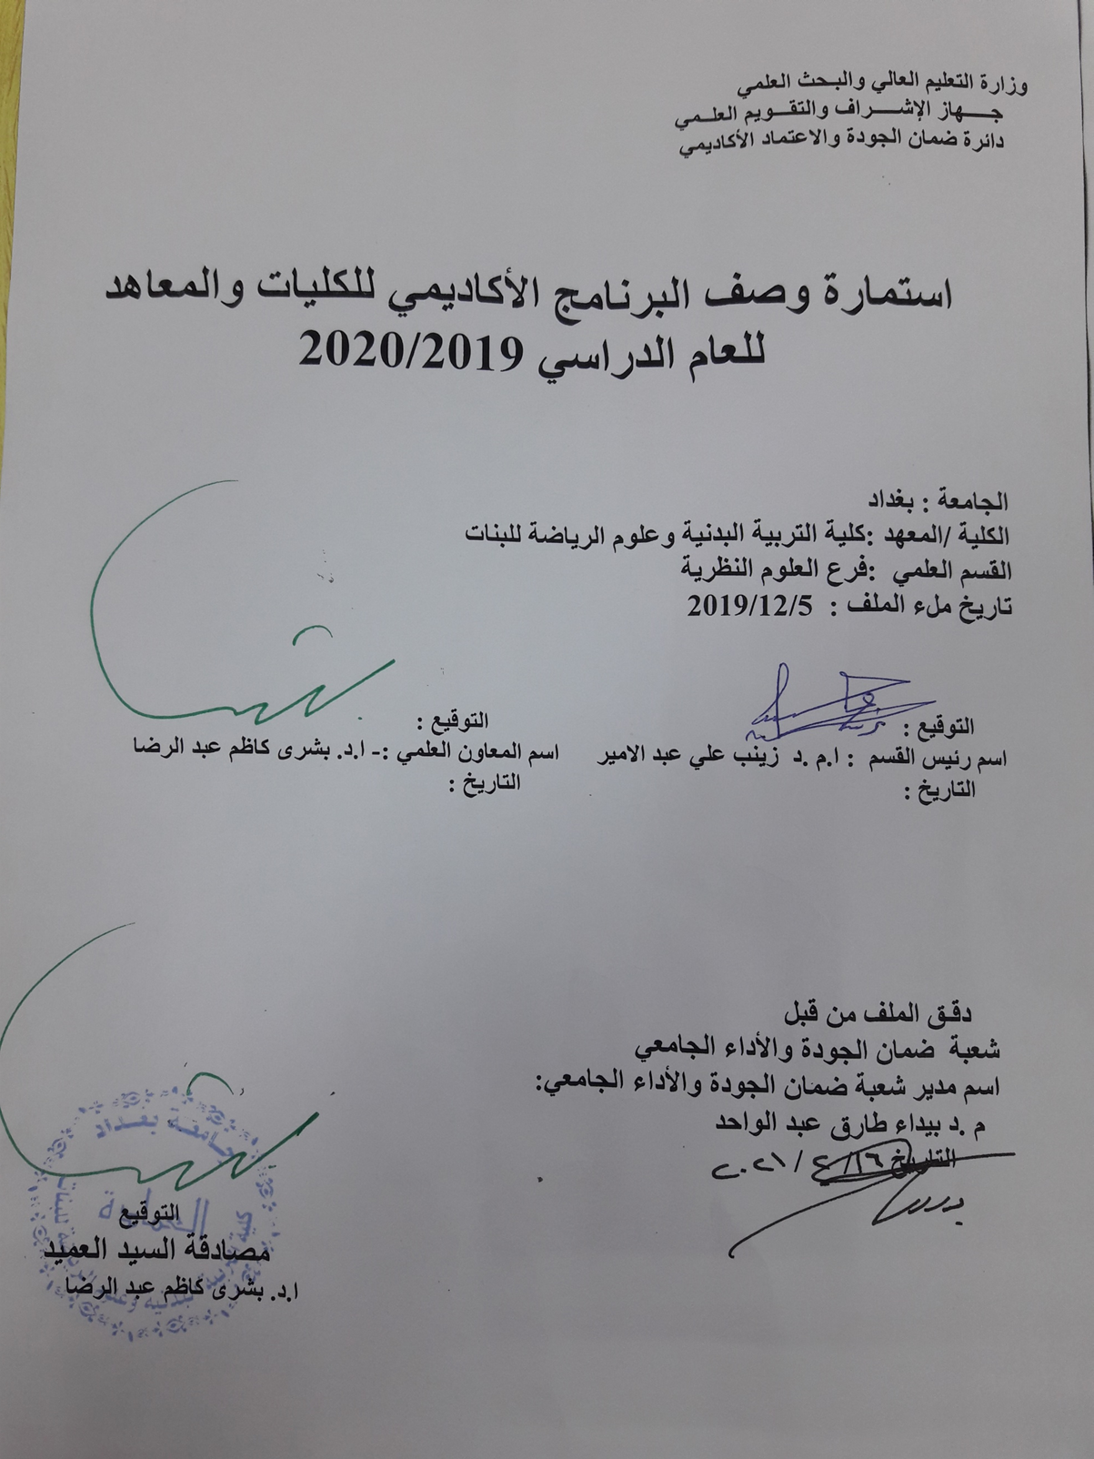

وصف البرنامج الأكاديمي

يوفر وصف البرنامج الأكاديمي هذا ايجازاً مقتضياً لأهم خصائص البرنامج ومخرجات التعلم المتوقعة من الطالب تحقيقها مبرهناً عما إذا كان قد حقق الاستفادة القصوى من الفرص المتاحة . ويصاحبه وصف لكل مقرر ضمن البرنامج
- المؤسسة التعليمية | كلية التربية البدنية وعلوم الرياضة للبنات- جامعة بغداد
- القسم العلمي / المركز | فرع العلوم النظرية
- اسم البرنامج الأكاديمي او المهني | رياضة خواص
- اسم الشهادة النهائية | بكالوريوس تربية بدنية وعلوم الرياضة
- النظام الدراسي :  سنوي /مقررات/اخرى | سنوي
- برنامج الاعتماد المعتمد
- المؤثرات الخارجية الأخرى | البنى التحتية/ الانترنت/ توفر الحاسوب والقاعات الدراسية
- تاريخ إعداد الوصف | 5/12/2019
- أهداف البرنامج الأكاديمي
- تعليم الطالبات المواد النظرية وبكافة الاختصاصات
- اعداد مدرس تربية بدنية
- اعداد مدرس قادر على كتابة وتنفيذ الخطط التعليمية
- تطوير مستوى الطالبات عقليا وذهنيا
- استثمار المواد النظرية بكل اختصاصاتها لتخدم الجانب العملي والارتقاء بالمستوى الرياضي

- مخرجات البرنامج المطلوبة وطرائق التعليم والتعلم والتقييم
أ-ا الاهداف المعرفية .
أ1- تحسين اللغتين العربية والانكليزية للطالبة
أ2-معرفة مفاصل وعضلات الجسم وعمل القلب والجهاز الدوري التنفسي
أ3- استخدام الحاسوب وكيفية التطبيق فيه
أ4-معرفة تاريخ التربية البدنية
أ5- معرفة كيفية تدريب اللاعبين بكافة فئاتهم (ناشئين_شباب_متقدمين)
أ6- معرفة كيفية تأهيل الاصابات الرياضية
أ7- معرفة كيفية كتابة الخطط التعليمة وتنفيذها
ب -الاهداف المهاراتية الخاصة بالبرنامج :
ب 1 – تنفيذ الخطة التعليمية بالدرس
ب 2 – علاج المتعلم او اللاعب عند تعرضه للإصابة الرياضية
ب 3 - اعداد مدرب قادر على تدريب الفرقة الرياضية وتحديد الشدة والراحة والحجم
ب 4- تطوير مستو الطالبات في تحليل الحركة واستخراج الاخطاء

طرائق التعليم والتعلم
- الطريقة التفاعلية باستخدام التواصل المباشر بألقاء المحاضرات
- المشاركة في الحوار باستخدام السؤال والجواب المباشر
- عرض فيديوات تعليمية وبور بوينت من خلال الكلاس روم

طرائق التقييم
- التقييم المباشر داخل الصف .
- الالتزام بالحضور و اداء الواجبات والتفاعل داخل الصف التعليمي .
- تقديم التقارير.
- الامتحانات النظرية الحضورية.
- الامتحانات الشفوية .
- الامتحانات الالكترونية .

ج-الاهداف الوجدانية والقيمية :
ج1- تحفيز حب الوطن والانتماء والتواصل من اجل خدمة المجتمع .
ج2- تعزيز روح التعاون والعمل الجماعي والاحترام المتبادل بين الطالبات وبين الطالب والتدريسي.
ج3- تدعيم روح المنافسة الشريفة الإيجابية وبأجواء صحية .
ج4- حث الطالبات بتحقيق النجاح والتميز من خلال الصدق والثقة بالنفس وحب الاخرين .
طرائق التعليم والتعلم
- الطريقة التفاعلية باستخدام التواصل المباشر مع الطالبات .
- العمل ضمن مجموعات داخل الصف الواحد لتشجيع التعاون .
- ارشاد تربوي عند بداية كل درس .
- خلق اجواء مريحه داخل الدرس
- جعل الطالب محور فعال داخل الدرس .

طرائق التقييم
1-الملاحظة .
2- اجراء مسابقات بين الطالبات .
3- وجود قائد لكل مجموعة ويكلف القائد بمهام عليه انجازها ومعرفة مدى تنفيده لهذه الانجازات .

د -المهارات العامة والتأهيلية المنقولة (المهارات الأخرى المتعلقة بقابلية التوظيف والتطور الشخصي).
د1- بناء شخصية قيادية .
د2- الاعتماد على النفس .
د3- زيادة طموح الطالبات نحو خدمة المجتمع والتوظيف في القطاعات المختلفة وفقا لتخصصاتنا .
د 4- اعداد مدربه رياضه .
طرائق التعليم والتعلم
- جعل الطالبة محور فعال في الدرس .
- زيادة الوعي للطالبات حول المجالات التي يمكن العمل بها .
- تطوير قدرات الطالبات البدنية والمهارية والعقلية والنفسية .

طرائق التقييم
- استخدام الطرق والاستراتيجيات الحديثة بالتدريس .
- عمل حوارات ونقاشات مع الطالبات .
- ارشاد التربوي للطالبات .
- بنية البرنامج
المرحلة الدراسية | رمز المقرر أو المساق | اسم المقرر أو المساق | الساعات المعتمدة
 |  |  | نظري | عملي
الرابع |  | رياض خواص | 2 نظري

- التخطيط للتطور الشخصي
- متابعة المستجدات الحاصلة في كافة الاختصاصات .
- الاهتمام بمستوى اللياقة البدنية والمحافظة عليها من خلال التدريب المستمر .
- اجراء بحوث تخرج لتهيئتها لتكون قادرة على كتابة رسائل الماجستير .
- متابعة المصادر الحديثة في مجال تخصصنا.

- معيار القبول (وضع الأنظمة المتعلقة بالالتحاق بالكلية أو المعهد)
- السلامة البدنية .
- الاختبارات البدنية .
- الاختبارات المهارية .
- الاختبارات المعرفية .
- المقابلات الشخصية والتأكد من سلامة النطق .

- أهم مصادر المعلومات عن البرنامج
1-الكتب المنهجية .
2- الكتب المساعدة .
3-شبكة المعلومات الدولية ( الأنترنيت ) .
4-المصادر الموجودة بالمكتبة.

مخطط مهارات المنهج
يرجى وضع اشارة في المربعات المقابلة لمخرجات التعلم الفردية من البرنامج الخاضعة للتقييم
 |  |  |  | مخرجات التعلم المطلوبة من البرنامج
السنة / المستوى | رمز المقرر | اسم المقرر | أساسي  أم اختياري | الاهداف المعرفية |  |  |  | الاهداف المهاراتية الخاصة بالبرنامج |  |  |  | الاهداف الوجدانية والقيمية |  |  |  | المهارات العامة والتأهيلية المنقولة  (المهارات الأخرى المتعلقة بقابلية التوظيف والتطور الشخصي)
 |  |  |  | أ1 | أ2 | أ3 | أ4 | ب1 | ب2 | ب3 | ب4 | ج1 | ج2 | ج3 | ج4 | د1 | د2 | د3 | د4

نموذج وصف المقرر
وصف المقرر
يوفر وصف المقرر هذا إيجازالأهم خصائص المقرر ومخرجات التعلم المتوقعة من الطالب تحقيقها مبرهنا عما إذاكان قد حقق الاستفادة القصوى من فرص التعلم المتاحة ولابد من الربط بينها وبين وصف البرنامج .

- المؤسسة التعليمية | كلية التربية البدنية وعلوم الرياضة للبنات- جامعة بغداد
- القسم العلمي/المركز | العلوم النظرية
- اسم/رمز المقرر | رياضة الخواص
- أشكال الحضور المتاحة | اسبوعي
- الفصل / السنة | سنوي
عدد الساعات الدراسية (الكلي) |  | 2
تاريخ إعداد هذا الوصف |  | 5/12/2019
أهداف المقرر |  |  | أهداف تعليمية وتربوية توجه العناية والاهتمام بالافراد ذوي الاحتياجات الخاصة والوسائل والطرق التي تساعد في الإعداد لمدرسات مؤهلات للتدريس في المدارس والمعاهد الخاصة بهذه الفئة .
10 - مخرجات المقرر وطرائق التعليم والتعلم والتقييم
- الأهداف المعرفية
أ 1-التعرف على الاعاقة بمختلف انواعها ( العقلية , البدنية والحسية )
أ2- التعرف على الانشطة الرياضية لذوي الاحتياجات الخاصة
أ3- التعرف على الرعاية والتوجيه والتاهيل الطبي والنفسي والاجتماعي لذوي الاحتياجات الخاصة .

أ 2-
أ 3-
أ 4-
أ 5-
أ 6-
- الأهداف المهاراتية الخاصة بالمقرر
ب 1- التطبيقات فى مجال رياضة ذوي الاحتياجات الخاصة
ب2- وصف عام لرياضة ذوي الاحتياجات الخاصة فى ضوء نظريات التعلم
طرائق التعليم
المحاضرة
العرض والعرض
الأسئلة والمناقشة

طرائق التقييم
- الاختبارات القصيرة
- الاختبارات الشفويه
- التطبيقات (الواجبات)

ج- الأهداف الوجدانية والقيمية
ج 1-1- المشاركة الفاعلة
ج 2- العمل الجماعي
ج 3- خدمة المجتمع
طرائق التعليم والتعلم
المحاضرة
الاسئلة والمناقشة

طرائق التقييم
الاسئلة الشفويه
الاختبارات

د- المهارات العامة والتاهيلية المنقولة ( المهارات الأخرى المتعلقة بقابلية التوظيف والتطور الشخصي)
د 1- المؤتمرات
د 2-ورش العمل
د 3-الندوات
د 4-البحوث واوراق العمل

11- بنية المقرر
الأسبوع | الساعات | مخرجات التعلم المطلوبة | اسم الوحدة/أو الموضوع | طريقة التعلم | طريقة التقييم
الاول | 2 | اعداد باحث ميداني ومدرس اكاديمي | تاريخ رياضة المعاقين | العرض والشرح | الأسئلة الشفهية
الثاني |  | اعداد باحث ميداني ومدرس اكاديمي | مفهوم الاعاقة | العرض والشرح | الأسئلة الشفهية
الثالث |  | اعداد باحث ميداني ومدرس اكاديمي | أسباب الاعاقة | العرض والشرح | الأسئلة الشفهية
الرابع |  | اعداد باحث ميداني ومدرس اكاديمي | الاعاقة البدنية | العرض والشرح | الأسئلة الشفهية
الخامس |  | اعداد باحث ميداني ومدرس اكاديمي | الاعاقة البدنية | العرض والشرح | الأسئلة الشفهية
السادس |  | اعداد باحث ميداني ومدرس اكاديمي | امتحان | العرض والشرح | الأسئلة الشفهية
السابع |  | اعداد باحث ميداني ومدرس اكاديمي | الاعاقة العقلية | العرض والشرح | الأسئلة الشفهية
الثامن |  | اعداد باحث ميداني ومدرس اكاديمي | الاعاقة السمعية | العرض والشرح | الأسئلة الشفهية
التاسع |  | اعداد باحث ميداني ومدرس اكاديمي | الاعاقة البصرية | العرض والشرح | الأسئلة الشفهية
العاشر |  | اعداد باحث ميداني ومدرس اكاديمي | التوحد | العرض والشرح | الأسئلة الشفهية
الحادي عشر |  | اعداد باحث ميداني ومدرس اكاديمي | الرياضة لذوي الاعاقة | العرض والشرح | الأسئلة الشفهية
الثاني عشر |  | اعداد باحث ميداني ومدرس اكاديمي | امتحان | العرض والشرح | الأسئلة الشفهية
الثالث عشر |  | اعداد باحث ميداني ومدرس اكاديمي | الالعاب الرياضية المعدلة | العرض والشرح | الأسئلة الشفهية
الرابع عشر |  | اعداد باحث ميداني ومدرس اكاديمي | التاهيل وانواعه | العرض والشرح | الأسئلة الشفهية
الخامس عشر |  | اعداد باحث ميداني ومدرس اكاديمي | الاختبارات البدنية للمعاقين | العرض والشرح | الأسئلة الشفهية
السادس عشر |  | اعداد باحث ميداني ومدرس اكاديمي | اختبارات الاعاقة العقلية | العرض والشرح | الأسئلة الشفهية
السابع عشر |  | اعداد باحث ميداني ومدرس اكاديمي | الرياضية المعدلة | العرض والشرح | الأسئلة الشفهية
الثامن عشر |  | اعداد باحث ميداني ومدرس اكاديمي | التربية الرياضية التنافسية | العرض والشرح | الأسئلة الشفهية
التاسع عشر |  | اعداد باحث ميداني ومدرس اكاديمي | الألعاب الرياضية المعتمدة في العاب البارا اولمبية | العرض والشرح | الأسئلة الشفهية
العشرون |  | اعداد باحث ميداني ومدرس اكاديمي | تصنيف فئات الاعاقة البصرية | العرض والشرح | الأسئلة الشفهية
الحادي والعشرون |  | اعداد باحث ميداني ومدرس اكاديمي | الاختبارات لذوي الاعاقة | العرض والشرح | الأسئلة الشفهية
الثاني والعشرون |  | اعداد باحث ميداني ومدرس اكاديمي | الرعاية الصحية | العرض والشرح | الأسئلة الشفهية
الثالث والعشرون |  | اعداد باحث ميداني ومدرس اكاديمي | امتحان | العرض والشرح | الأسئلة الشفهية
الرابع والعشرون |  | اعداد باحث ميداني ومدرس اكاديمي | الدمج الاجتماعي | العرض والشرح | الأسئلة الشفهية
الخامس والعشرون |  | اعداد باحث ميداني ومدرس اكاديمي | البرامج التعليمية للمعاقين | العرض والشرح | الأسئلة الشفهية
السادس والعشرون |  | اعداد باحث ميداني ومدرس اكاديمي | مدارس ومعاهد المعاقين | العرض والشرح | الأسئلة الشفهية
السابع والعشرون |  | اعداد باحث ميداني ومدرس اكاديمي | التاهيل النفسي | العرض والشرح | الأسئلة الشفهية
الثامن والعشرون |  | اعداد باحث ميداني ومدرس اكاديمي | اللجنة البارالمبية | العرض والشرح | الأسئلة الشفهية
التاسع والعشرون |  | اعداد باحث ميداني ومدرس اكاديمي | تدريس ذوي الاحتياجات الخاصة | العرض والشرح | الأسئلة الشفهية
الثلاثون |  | اعداد باحث ميداني ومدرس اكاديمي | امتحانات نهائية | العرض والشرح | الأسئلة الشفهية

12- البنية التحتية
- الكتب المقررة المطلوبة | رياضة المعاقين تأليف أ.د ايمان عبد الامير و أ.م.د احمد محمد اسماعيل 2012 .
- المراجع الرئيسية (المصادر)
- الكتب والمراجع التي يوصى بها (المجلات العلمية ,التقارير,.....) | .
- المراجع الالكترونية,مواقع الانترنيت....

13- خطة تطوير المقرر الدراسي
1- تقييم احتياجات الطالبات
٢- والتخطيط.
٣- وصياغة المحتوى الدراسي (تحديد الأهداف والمستهدفات القابلة للقياس/ الإستراتيجيات التعليمية ... إلخ).
٤- والتجربة والمراجعة.
٥- وإتمام المُقرر الدراسي

